课程设计(论文)

课程名称 项目实训B

学 院 信息科学与工程学院

班级学号 1803050219

学生姓名 李 林

指导教师 金海月、苑擎飏

2020年6月26日
课程设计任务书及成绩
学生姓名 | 李林 |  | 班级学号 | 1803050219
课程名称 | 项目实训B
题目 | Bilibili弹幕分析
课程设计目标与任务、计划与进度安排：
- 目标与任务
(1) 掌握对HTTP协议的大致内容
(2) 完成Bilibili弹幕分析的功能的实现，并编写相应的文档。
2.计划与进度安排
第一阶段：明确实训目的和要求；
第二阶段：了解相关知识；
第三阶段：设计分析；
第四阶段：编码、调试和测试、编写文档。
评语：

成绩：
指导教师：    2020年6月10日 |  | 专业负责人：  2020年6月10日 |  | 学院教学副院长：  2020年6月10日

目录
1 课程设计目的 1
2 课程设计要求 2
3相关知识 3
4课程设计分析 4
5相关扩展 13
参考文献 14

1 课程设计目的
(1)．有利于基础知识的理解,通过《计算机网络》的学习，学生掌握了一些信息时代生存与发展必需的信息技术基础知识和基本技能，具备了在日常生活与学习中应用信息技术解决问题的基本态度与
基本能力。但是，学生对于程序、病毒的内涵，程序与文档数据的区别，计算机运
行的机理等知识内容的理解比较肤浅。学生如果接触了程度设计，就能真正理解，从而进一步打破计算机的神秘感。
(2). 有利于逻辑思维的锻炼,程序设计是公认的、最能直接有效地训练学生的创新思维，培养分析问题、解决问题能力的学科之一。即使一个简单的程序，从任务分析、确定算法、界面布局、编写代
码到调试运行，整个过程学生都需要有条理地构思，这中间有猜测设想、判断推理的抽象思维训练，也有分析问题、 解决问题、预测目标等能力的培养。
(3)有利于与其他学科的整合,在程序设计中，我们可以解决其它学科有关问题，也利用其它课程的有关知识来解决信息技术中比较抽象很难理解的知识。在信息技术课中整合其它学科的知识，发挥信息技术的优势。
(4). 有利于治学态度的培养,程序设计中，语句的语法和常量变量的定义都有严格的要求，有时输了一个中文标点、打错了一个字母，编译就不通过，程序无法正常运行。因此，程序设计初学阶段，学生经常会犯这样的错误，可能要通过几次乃至十多次的反复修改、调试，才能成功，
但这种现象会随着学习的深入而慢慢改观。
通过课程设计，培养综合运用本门课程以及有关先修课程的基本知识去解决某一实际问题的实际本领，加深对该课程知识的理解。
(5.) 学习和掌握http协议能够帮助我们掌握http是一个简单的请求-响应协议，它通常运行在TCP之上。它指定了客户端可能发送给服务器什么样的消息以及得到什么样的响应。请求和响应消息的头以ASCII码形式给出；而消息内容则具有一个类似MIME的格式。这个简单模型是早期Web成功的有功之臣，因为它使得开发和部署是那么的直截了当。

2 课程设计要求
(一)总体要求
1.计算机网络课程设计一门专业实践课，其主要内容是规划、设计和实现一个中小型网络，课程设计所涉及的工作过程主要包括网络方案的设计、网络方案的实现。通过本课程设计，学生可以了解计算机网络工程设计的一般过程，明确计算机网络设计与建设的基本原则，熟悉计算机网络需求分析的目标、任务与方法，掌握计算机网络设计的通用方法，熟悉常用网络设备的使用方法，并学会撰写规范的计算机网络设计方案说明书。本课程设计要求学生查询有关常用局域网技术，在本课程的设计过程中，要求学生撰写一份课程设计报告。课程设计主题必须是与课程设计内容相关的学习内容。
2.初步掌握计算机网络分析和设计的基本方法。通过分析本课的设计任务，确定方案，画出具体的流程图，并写出相关代码以及实现过程，提交正式课程设计总结报告。
3．培养一定的自学能力和独立分析问题，包括学会自己分析解决问题的方法，对设计中遇到的问题，能通过独立思考，查阅网上资料，参考文献，寻找解决方案。
4.课程设计报告要求独立完成，不得有抄袭现象。
5.报告内容包括：课程设计目的，课程设计要求，相关知识，课程设计分析，相关扩展，参考文献。
(二)具体要求
1.掌握http协议和https协议的具体内容和实现方法，明白其工作原理。
2.学习和掌握python爬虫主要的官方库和第三方库，明白其工作原理，并熟练掌握requests库和matplotib库的主要用法。
3.掌握自然语言处理的入门库difflib库，明白其分析字符串相似度的方法。

3 相关知识
- HTTP协议
HTTP是基于客户/服务器模式，且面向连接的。典型的HTTP事务处理有如下的过程： ^{[8]}
（1）客户与服务器建立连接；
（2）客户向服务器提出请求；
（3）服务器接受请求，并根据请求返回相应的文件作为应答；
（4）客户与服务器关闭连接。
客户与服务器之间的HTTP连接是一种一次性连接，它限制每次连接只处理一个请求，当服务器返回本次请求的应答后便立即关闭连接，下次请求再重新建立连接。这种一次性连接主要考虑到WWW服务器面向的是Internet中成干上万个用户，且只能提供有限个连接，故服务器不会让一个连接处于等待状态，及时地释放连接可以大大提高服务器的执行效率。 ^{[8]}
HTTP是一种无状态协议，即服务器不保留与客户交易时的任何状态。这就大大减轻了服务器记忆负担，从而保持较快的响应速度。HTTP是一种面向对象的协议。允许传送任意类型的数据对象。它通过数据类型和长度来标识所传送的数据内容和大小，并允许对数据进行压缩传送。当用户在一个HTML文档中定义了一个超文本链后，浏览器将通过TCP/IP协议与指定的服务器建立连接。
从技术上讲是客户在一个特定的TCP端口（端口号一般为80）上打开一个套接字。如果服务器一直在这个周知的端口上倾听连接，则该连接便会建立起来。然后客户通过该连接发送一个包含请求方法的请求块。
HTTP规范定义了9种请求方法，每种请求方法规定了客户和服务器之间不同的信息交换方式，常用的请求方法是GET和POST。服务器将根据客户请求完成相应操作，并以应答块形式返回给客户，最后关闭连接。
(二) 正则表达式
正则表达式，又称规则表达式。（英语：Regular Expression，在代码中常简写为regex、regexp或RE），计算机科学的一个概念。正则表达式通常被用来检索、替换那些符合某个模式(规则)的文本。
许多程序设计语言都支持利用正则表达式进行字符串操作。例如，在Perl中就内建了一个功能强大的正则表达式引擎。正则表达式这个概念最初是由Unix中的工具软件（例如sed和grep）普及开的。正则表达式通常缩写成“regex”，单数有regexp、regex，复数有regexps、regexes、regexen。

4 课程设计分析
- 程序需求分析
爬取Bilibili的弹幕，然后对每条弹幕分析，并且统计相同内容，且存储弹幕和分析之后的弹幕，并根据统计之后的弹幕生成词云图和利用matplotib画出条形统计图和扇形图。
(二)过程分析
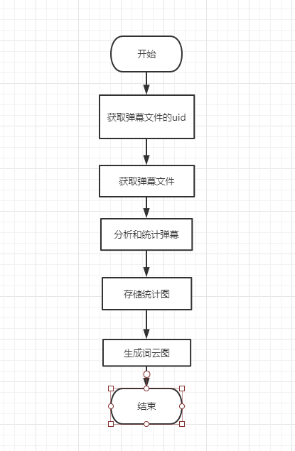
图4.1 Bilibili弹幕分析的流程图
①获取弹幕文件的oid，使用requests库获取视频网页源代码，从javascript中解析出弹幕文件的oid。
②通过获取到的oid从Bilibili的弹幕服务器获取完整的xml弹幕文件。
③使用B类的simple_danmu进行弹幕的分析和存储
④使用matplotlib库绘制统计图
⑤使用WordCloud库绘制词云图。
- 类分析
- 程序B类的UML图(图4.2)
实现统筹和组织整个程序的流程，负责连接各个包文件的内容，并且是主程序的入口。
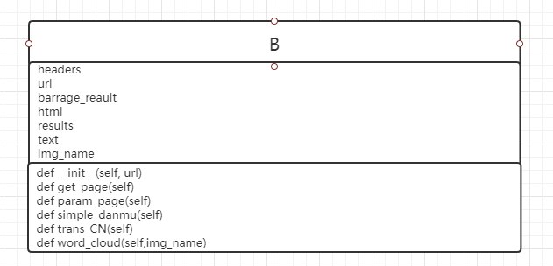
图4.2程序B类的UML图
- gets_oid包的get_oid()函数的流程图(图4.3)
实现输入一个Bilibili视频的连接，第一步获取到HTML代码，后解析到JavaScript标签中的uid信息，即弹幕的oid，然后再返回弹幕文件的oid。
这里用到正则xpath和re表达式来确定所需要的信息。
oid = re.search('.*baseUrl(.*)base_url.*', text)[1].split("/")[6]
.*表示左方有0个到n个字符，且为贪婪模式，但是baseUrl和base_url在这个JavaScript标签中只出现了一次，故采用贪婪的re表达式也没有问题。
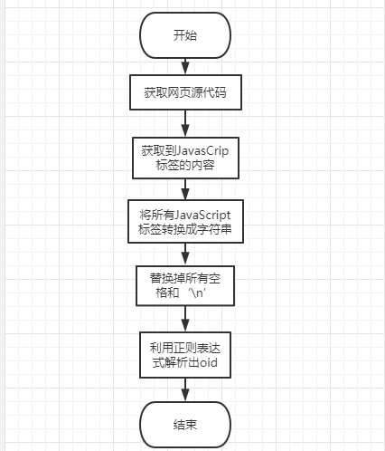
图4.3 get_oid()函数的流程图
- Bilibili弹幕分析运行截图
- 程序控制台输出图(图4.4)(注:本意分析3日棒前100，由于时间原因，遂截图前五)
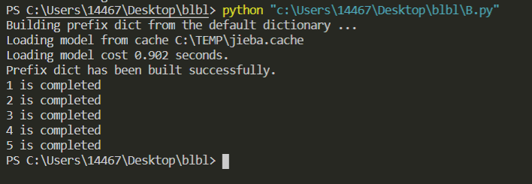
图4.4程序控制台输出图
- 结果文件夹图(图4.5)
在当前文件夹下存储每个视频的分析的文件夹，文件夹内容包括原始弹幕json文件、分析统计后的弹幕json文件、直方图、扇形图、词云图。
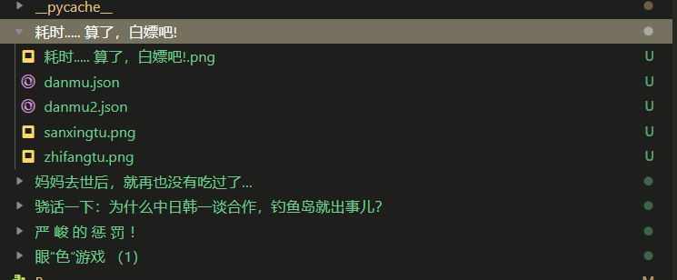
图4.5 结果文件夹图
3.《耗时间...算了，白嫖吧！》d的弹幕分析结果图(如图4.6)
这里由于篇幅限制，只对6月20日Bilibili的三日榜榜首的视频的分析结果进行展示。
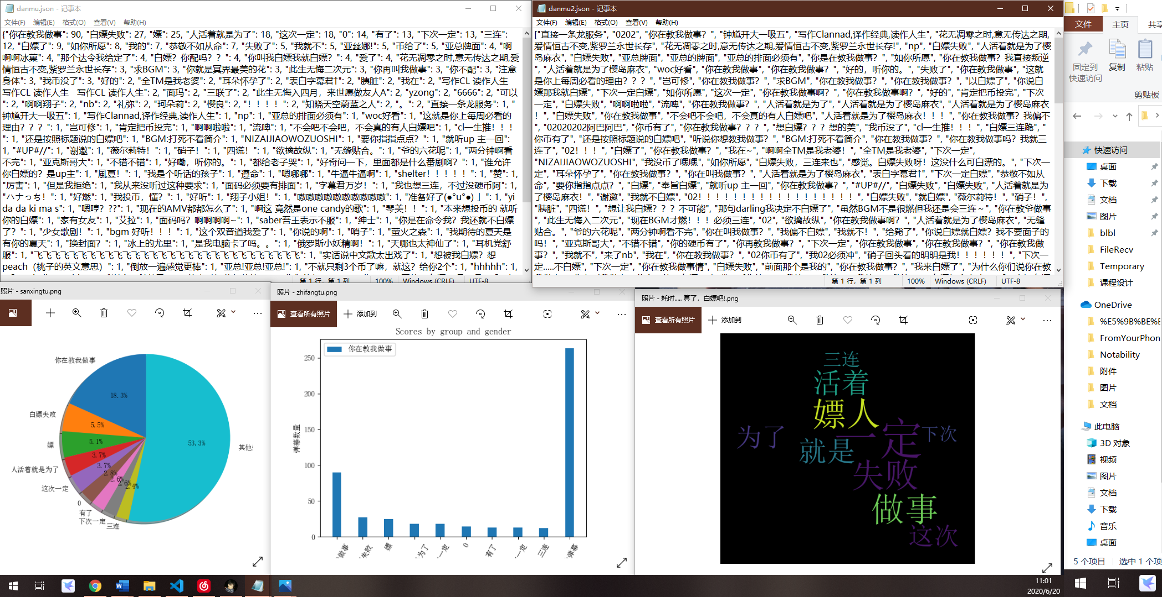
图4.6 耗时间...算了，白嫖吧！》d的弹幕分析结果图
(四)源代码
1.包B的源代码
import time
import re
import requests
from lxml import etree
from wordcloud import WordCloud
import PIL .Image as image
import numpy as np
import jieba
import get_urls
import random
import get_oids
import os
import shutil
import string_func as sf
import images
import save_danmu as s_d
class B:
def __init__(self,url):
self.headers={
'Host': 'api.bilibili.com',
'Connection': 'keep-alive',
'Cache-Control': 'max-age=0',
'Upgrade-Insecure-Requests': '1',
'User-Agent': 'Mozilla/5.0 (Windows NT 10.0; Win64; x64) AppleWebKit/537.36 (KHTML, like Gecko) Chrome/69.0.3497.92 Safari/537.36',
'Accept': 'text/html,application/xhtml+xml,application/xml;q=0.9,image/webp,image/apng,*/*;q=0.8',
'Accept-Encoding': 'gzip, deflate, br',
'Accept-Language': 'zh-CN,zh;q=0.9',
'Cookie': 'finger=edc6ecda; LIVE_BUVID=AUTO1415378023816310; stardustvideo=1; CURRENT_FNVAL=8; buvid3=0D8F3D74-987D-442D-99CF-42BC9A967709149017infoc; rpdid=olwimklsiidoskmqwipww; fts=1537803390'
}
oid = get_oids.get_oid(url)
self.url='https://api.bilibili.com/x/v1/dm/list.so?oid='+str(oid)
self.barrage_reault=self.get_page()
def get_page(self):
try:
response=requests.get(self.url,headers=self.headers)
except Exception as e:
print('获取xml内容失败,%s' % e)
return False
else:
if response.status_code == 200:
self.html = response
return True
else:
return False
def param_page(self):

xml = etree.fromstring(self.html.content)
results = xml.xpath('//d//text()')
self.results = results
return results

def simple_danmu(self):

dicc = {" ":0}
sf.string_io(dicc, self.results)
dic = {}
sf.string_io2(dic, dicc)
dic = sorted(dic.items(), key=lambda item:item[1], reverse=True)
dic_sort = {}
for i in dic:
dic_sort.setdefault(i[0],i[1])
s_d.saveFile(dic_sort)
s_d.saveFile2(self.results)
text = ""
index = 0
dic_image = {}
for i in dic_sort:
text += i
dic_image[i] = dic_sort[i]
index += 1
if index == 9:
break
self.text =text
sum1 = sum(list(dic_sort.values()))
sum2 = sum(list(dic_image.values()))
dic_image["其他弹幕"] = sum1 - sum2
im = images.image_save(dic_image)
im.zhifang()
im.func()

def trans_CN(self):

zhmodel = re.compile(u'[\u4e00-\u9fa5]') #检查中文
match = zhmodel.search(self.text)
if match:
word_list = jieba.cut(self.text)
result = " ".join(word_list)
return result
else:
return self.text+"弹幕无法解析"

def word_cloud(self,img_name):

self.img_name = img_name
mask = np.array(image.open("D:\\1.PNG"))
wordcloud = WordCloud(
mask = mask,
font_path = "simsun.ttc"
).generate(self.trans_CN())
img = img_name+".png"
wordcloud.to_file(img)
wordcloud.to_image()
os.makedirs(img_name)
shutil.move(img,img_name)
shutil.move("zhifangtu.png",self.img_name)
shutil.move("sanxingtu.png",self.img_name)
shutil.move("danmu.json",self.img_name)
shutil.move("danmu2.json",self.img_name)

def run(url):
b = B(url['url'])
b.get_page()
b.param_page()
b.simple_danmu()
b.word_cloud(url['name'])

if __name__ == "__main__":
r = get_urls.rank()
index = 0
for i in r.get_url():
index += 1
if index <= 5:
run(i)
print(index, "is completed")
2．get_oids包的源代码
import requests
from lxml import etree
import re

def get_oid(url):
head = {
'user-agent':'user-agent: Mozilla/5.0 (Windows NT 10.0; Win64; x64) AppleWebKit/537.36 (KHTML, like Gecko) Chrome/81.0.4044.138 Safari/537.36'
}
html = requests.get(url, headers = head).text
html = etree.HTML(html)
script = html.xpath('//script/text()')
script_str = ""
for i in script:
script_str += str(i)
text = str(script).replace(" ","")
text = text.replace("\n","")
oid = re.search('.*baseUrl(.*)base_url.*', text)[1].split("/")[6]
return oid

5相关扩展
- 存在的不足
  - 程序的弹幕统计相对简单。因为自然语言处理是一个极其复杂的部分，该程序采取第三方简单地根据单词内相同字符串来判断相似程度，其实是一点都不准确的，因为你无法判断‘我想吃饭’和‘我不想吃饭’这两个的意思是完全相反的，而简单地相似度判断却会判断它们的相似度是80%。
  - 程序的各个自定义的模块(包)之间的耦合性太高。某个包被独立调用是无法体现出它本身的作用，依赖于这个程序的其他包给这个包传送一些数据。
  - 词云图无法绘制标点符号和特殊字符。在现如今的Bilibili弹幕文化中，符号和表情是弹幕文化的重要组成部分，该程序的词云图无法绘制这些符号，不能准确的分析出弹幕的组成。
- 收获与体会
经过本次项目实训和完成Bilibili弹幕分析程序，从确定题目到规划程序，再到代码编写、调试，以及最后的编写报告。本人体会到，要完完整整的地做完一个小项目，是必须有计划，有条不紊的进行。在开始写代码前得写代码草图或者流程图，对大致流程有一个了解。然后是选择面向对象，还是面向过程等程序设计模式，然后便选择程序语言。最后就是对代码的编写和调试。RIP协议的模拟实现，使我更加深刻地认识到了距离向量算法的原理和运行方式。认真地完成本次课程设计，给我在以后的生活和学习有很大的帮助。帮我我更好地理解计算机网络的相关知识，和更加熟练地掌握Python编程的相关技巧，和熟练地运用面向对象编程的设计思想。掌握面向对象的三大基本特征：封装，基础，多态。能帮面向对象的思想一致延续下去，运用到之后的编程设计之中。

参考文献
- 沈红 李爱华 《计算机网络（第二版）》 清华大学出版社 2015
- Barry.P. [译] 林琪等 《head first Python》 中国电力出版社 2017
- Wesley Chun [译] 孙波翔 李斌 李晗《Python核心编程（第3版）》人民邮电出版社 2016
- John Zelle [译] 王海鹏《Python程序设计 第3版》 人民邮电出版社 2018
- 谢希仁 《计算机网络（第七版）》 电子工业出版社 2017

